СОВЕТ НАРОДНЫХ ДЕПУТАТОВ

БЕРЁЗОВСКОГО СЕЛЬСКОГО ПОСЕЛЕНИЯ

ПОДГОРЕНСКОГО МУНИЦИПАЛЬНОГО РАЙОНА

ВОРОНЕЖСКОЙ ОБЛАСТИ

РЕШЕНИЕ

от 08 декабря 2022 г. № 22

п.Сагуны

О внесении изменений в Решение Совета народных депутатов Берёзовского сельского поселения Подгоренского муниципального района Воронежской области от 14.12.2011 г. № 31 «Об утверждении генерального плана Берёзовского сельского поселения Подгоренского муниципального района Воронежской области»

В соответствии с Градостроительным кодексом Российской Федерации от 29.12.2004 г. № 190-ФЗ, постановлением администрации Берёзовского сельского поселения от 07.06.2021 г. № 11 «О подготовке проекта внесения изменений в Генеральный план Берёзовского сельского поселения Подгоренского муниципального района Воронежской области в части установления границ населенного пункта», учитывая заключение Губернатора Воронежской области от 01.12.2022 № 17-01-32/И-3342 «О согласовании проекта внесения изменений в генеральный план Берёзовского сельского поселения Подгоренского муниципального района», Законом Российской Федерации от 6 октября 2003 года № 131-ФЗ «Об общих принципах организации местного самоуправления в Российской Федерации», Законом Воронежской области от 07.07.2006г. № 61-ОЗ «О регулировании градостроительной деятельности в Воронежской области», Уставом Берёзовского сельского поселения, на основании протокола публичных слушаний по проекту «О внесении изменений в решение Совета народных депутатов Берёзовского сельского поселения Подгоренского муниципального района Воронежской области от 14.12.2011 г. № 31 «Об утверждении генерального плана Берёзовского сельского поселения Подгоренского муниципального района Воронежской области» от 06.12.2022 г., заключения о результатах публичных слушаний по проекту «О внесении изменений в решение Совета народных депутатов Берёзовского сельского поселения Подгоренского муниципального района Воронежской области от 14.12.2011г. № 31 «Об утверждении генерального плана Берёзовского сельского поселения Подгоренского муниципального района Воронежской области», с учетом полученных согласований по проекту «О внесении изменений в решение Совета народных депутатов Берёзовского сельского поселения Подгоренского муниципального района Воронежской области от 06.12.2011 г. № 31 «Об утверждении генерального плана Берёзовского сельского поселения Подгоренского муниципального района Воронежской области», Совет народных депутатов Берёзовского сельского поселения:

РЕШИЛ:

1. Внести в Решение Совета народных депутатов Берёзовского сельского поселения Подгоренского муниципального района Воронежской области от 14.12.2011 года № 31 «Об утверждении генерального плана Берёзовского сельского поселения Подгоренского муниципального района Воронежской области» следующие изменения и дополнения:

- Дополнить Том I «Положение о территориальном планировании» генерального плана Берёзовского сельского поселения Подгоренского муниципального района Воронежской области приложением «Сведения о границах населенного пункта поселка Сагуны» (Графическое описание местоположения границ населенного пункта, перечень координат характерных точек границ населенного пункта, текстовое описание местоположения границ населенного пункта посёлка Сагуны),

«Сведения о границах населенного пункта хутора Скорынин» (Графическое описание местоположения границ населенного пункта, перечень координат характерных точек границ населенного пункта, текстовое описание местоположения границ населенного пункта хутора Скорынин).

«Сведения о границах населенного пункта хутора Крамарев» (Графическое описание местоположения границ населенного пункта, перечень координат характерных точек границ населенного пункта, текстовое описание местоположения границ населенного пункта хутора Крамарев).

2. Опубликовать настоящее решение в «Вестнике муниципальных правовых актов Берёзовского сельского поселения Подгоренского муниципального района Воронежской области» и обнародовать в соответствии с порядком, предусмотренным статьей 45 Устава Берёзовского сельского поселения

3. Контроль за выполнением настоящего решения возложить на главу Берёзовского сельского поселения.

Глава Берёзовского сельского поселения Г.Н.Касьянова

|  |  |  |
| --- | --- | --- |
|  |  |  |

Приложение

к решению Совета народных депутатов

Берёзовского сельского поселения

Подгоренского муниципального района

Воронежской области

от 08.12.2022г. № 22

**Приложение к Тому I**

**«Положение о территориальном планировании»**

**Генерального плана**

**Берёзовского сельского поселения**

**Подгоренского муниципального района**

**Воронежской области**

СВЕДЕНИЯ О ГРАНИЦАХ НАСЕЛЕННЫХ ПУНКТОВ

ПОСЁЛКА САГУНЫ, ХУТОРА КРАМАРЕВ, ХУТОРА СКОРЫНИН

ГРАФИЧЕСКОЕ ОПИСАНИЕ МЕСТОПОЛОЖЕНИЯ ГРАНИЦ НАСЕЛЕННЫХ ПУНКТОВ, ПЕРЕЧЕНЬ КООРДИНАТ ХАРАКТЕРНЫХ

ТОЧЕК ГРАНИЦ НАСЕЛЕННЫХ ПУНКТОВ

## ОПИСАНИЕ МЕСТОПОЛОЖЕНИЯ ГРАНИЦ

посёлок Сагуны Берёзовского сельского поселения Подгоренского муниципального района Воронежской области (наименование объекта, местоположение границ которого описано

(далее - объект)

## Раздел 1

|  |  |  |
| --- | --- | --- |
| Сведения об объекте | | |
|  | | |
| № п/п | Характеристики объекта | Описание характеристик |
| 1 | 2 | 3 |
| 1 | Местоположение объекта | Воронежская область, Подгоренский муниципальный район, Берёзовское сельское поселение, посёлок Сагуны |
| 2 | Площадь объекта ±  величина погрешности определения площади (P ± Дельта P) | 539950 +/- 2572 м² |
| 3 | Иные характеристики объекта | - |

Раздел 2

|  |  |  |  |  |  |
| --- | --- | --- | --- | --- | --- |
| Сведения о местоположении границ объекта | | | | | |
| 1. Система координат: МСК - 36, зона 1 | | | | | |
| 2. Сведения о характерных точках границ объекта | | | | | |
| Обозначение характерных точек границ | Координаты, м | | Метод определения координат характерной точки | Средняя квадратическая погрешность  положения характерной точки (Мt), м | Описание обозначения точки на местности (при наличии) |
| X | Y |
| 1 | 2 | 3 | 4 | 5 | 6 |
| 1 | 396928.07 | 1330135.18 | Картометрический | 1.00 | - |
| 2 | 396924.43 | 1330162.09 | Картометрический | 1.00 | - |
| 3 | 396921.16 | 1330181.59 | Картометрический | 1.00 | - |
| 4 | 396919.72 | 1330231.72 | Картометрический | 1.00 | - |
| 5 | 396656.80 | 1330244.02 | Картометрический | 1.00 | - |
| 6 | 396506.89 | 1330238.25 | Картометрический | 1.00 | - |
| 7 | 396212.61 | 1330181.45 | Картометрический | 1.00 | - |
| 8 | 396212.18 | 1330184.65 | Аналитический | 0.30 | - |
| 9 | 396197.26 | 1330181.56 | Аналитический | 0.30 | - |
| 10 | 396187.46 | 1330179.19 | Аналитический | 0.30 | - |
| 11 | 396168.31 | 1330176.63 | Аналитический | 0.10 | - |
| 12 | 396156.57 | 1330173.29 | Аналитический | 0.10 | - |
| 13 | 396156.62 | 1330172.85 | Картометрический | 1.00 | - |
| 14 | 395970.27 | 1330159.42 | Картометрический | 1.00 | - |
| 15 | 395901.15 | 1330127.78 | Картометрический | 1.00 | - |
| 16 | 395692.74 | 1330089.99 | Аналитический | 0.20 | - |
| 17 | 395664.21 | 1330084.82 | Аналитический | 0.20 | - |
| 18 | 395666.96 | 1330070.68 | Аналитический | 0.20 | - |
| 19 | 395668.98 | 1330062.06 | Картометрический | 1.00 | - |
| 20 | 395670.27 | 1330053.80 | Картометрический | 1.00 | - |
| 21 | 395702.67 | 1329894.94 | Картометрический | 1.00 | - |
| 22 | 395705.19 | 1329885.71 | Аналитический | 0.20 | - |
| 23 | 395714.73 | 1329850.84 | Аналитический | 0.20 | - |
| 24 | 395725.30 | 1329854.82 | Аналитический | 0.20 | - |
| 25 | 395736.68 | 1329856.97 | Картометрический | 1.00 | - |
| 26 | 395740.23 | 1329857.41 | Картометрический | 1.00 | - |
| 27 | 395739.84 | 1329860.31 | Картометрический | 1.00 | - |
| 28 | 395953.08 | 1329940.66 | Картометрический | 1.00 | - |
| 29 | 395967.11 | 1329945.95 | Картометрический | 1.00 | - |
| 30 | 396048.80 | 1329933.32 | Картометрический | 1.00 | - |
| 31 | 396097.03 | 1329947.28 | Картометрический | 1.00 | - |
| 32 | 396097.47 | 1329988.80 | Картометрический | 1.00 | - |
| 33 | 396428.37 | 1330011.13 | Картометрический | 1.00 | - |
| 34 | 396552.08 | 1330040.37 | Картометрический | 1.00 | - |
| 35 | 396562.79 | 1330021.25 | Аналитический | 0.20 | - |
| 36 | 396602.55 | 1330052.30 | Картометрический | 1.00 | - |

|  |  |  |  |  |  |
| --- | --- | --- | --- | --- | --- |
| 1 | 2 | 3 | 4 | 5 | 6 |
| 37 | 396735.34 | 1330083.69 | Картометрический | 1.00 | - |
| 38 | 396848.94 | 1330136.87 | Картометрический | 1.00 | - |
| 39 | 396845.82 | 1330159.78 | Картометрический | 1.00 | - |
| 40 | 396849.96 | 1330158.82 | Картометрический | 1.00 | - |
| 41 | 396860.11 | 1330156.47 | Картометрический | 1.00 | - |
| 42 | 396886.32 | 1330122.72 | Картометрический | 1.00 | - |
| 1 | 396928.07 | 1330135.18 | Картометрический | 1.00 | - |
|  |  |  |  |  |  |
| 43 | 395532.02 | 1329929.61 | Картометрический | 1.00 | - |
| 44 | 395538.39 | 1329957.38 | Картометрический | 1.00 | - |
| 45 | 395557.49 | 1330039.48 | Картометрический | 1.00 | - |
| 46 | 395562.17 | 1330058.82 | Аналитический | 0.20 | - |
| 47 | 395564.89 | 1330070.02 | Аналитический | 0.20 | - |
| 48 | 395254.64 | 1330040.32 | Картометрический | 1.00 | - |
| 49 | 395244.51 | 1330088.63 | Аналитический | 0.10 | - |
| 50 | 395243.16 | 1330099.55 | Аналитический | 0.10 | - |
| 51 | 394829.02 | 1330048.08 | Аналитический | 0.10 | - |
| 52 | 394829.95 | 1330036.73 | Аналитический | 0.10 | - |
| 53 | 394771.01 | 1330029.36 | Аналитический | 0.20 | - |
| 54 | 394687.98 | 1330018.97 | Аналитический | 0.20 | - |
| 55 | 394675.52 | 1330017.42 | Аналитический | 0.10 | - |
| 56 | 394299.30 | 1329970.56 | Аналитический | 0.10 | - |
| 57 | 394087.47 | 1329954.00 | Картометрический | 1.00 | - |
| 58 | 394049.55 | 1329932.93 | Картометрический | 1.00 | - |
| 59 | 394034.64 | 1329923.25 | Картометрический | 1.00 | - |
| 60 | 394023.11 | 1329910.27 | Картометрический | 1.00 | - |
| 61 | 394021.18 | 1329893.42 | Картометрический | 1.00 | - |
| 62 | 394023.21 | 1329836.48 | Картометрический | 1.00 | - |
| 63 | 394035.14 | 1329827.48 | Аналитический | 0.10 | - |
| 64 | 394098.46 | 1329821.56 | Картометрический | 1.00 | - |
| 65 | 394098.87 | 1329751.83 | Картометрический | 1.00 | - |
| 66 | 394177.40 | 1329743.67 | Картометрический | 1.00 | - |
| 67 | 394307.49 | 1329777.80 | Картометрический | 1.00 | - |
| 68 | 394410.53 | 1329768.36 | Картометрический | 1.00 | - |
| 69 | 394461.11 | 1329803.88 | Картометрический | 1.00 | - |
| 70 | 394558.74 | 1329821.64 | Картометрический | 1.00 | - |
| 71 | 394656.96 | 1329870.72 | Картометрический | 1.00 | - |
| 72 | 394666.87 | 1329902.73 | Картометрический | 1.00 | - |
| 73 | 394657.74 | 1329957.09 | Картометрический | 1.00 | - |
| 74 | 394740.58 | 1329893.61 | Аналитический | 0.10 | - |
| 75 | 394759.28 | 1329883.45 | Аналитический | 0.10 | - |
| 76 | 394791.36 | 1329864.12 | Картометрический | 1.00 | - |
| 77 | 394884.37 | 1329815.91 | Картометрический | 1.00 | - |
| 78 | 394909.04 | 1329796.66 | Картометрический | 1.00 | - |
| 79 | 394895.02 | 1329763.06 | Аналитический | 0.20 | - |
| 80 | 394908.31 | 1329757.29 | Аналитический | 0.20 | - |
| 81 | 394920.71 | 1329787.56 | Картометрический | 1.00 | - |
| 82 | 394924.40 | 1329784.71 | Картометрический | 1.00 | - |

|  |  |  |  |  |  |
| --- | --- | --- | --- | --- | --- |
| 1 | 2 | 3 | 4 | 5 | 6 |
| 83 | 395012.30 | 1329779.78 | Картометрический | 1.00 | - |
| 84 | 395042.03 | 1329786.03 | Картометрический | 1.00 | - |
| 85 | 395043.16 | 1329801.25 | Картометрический | 1.00 | - |
| 86 | 395260.19 | 1329824.53 | Картометрический | 1.00 | - |
| 87 | 395379.19 | 1329853.77 | Картометрический | 1.00 | - |
| 88 | 395387.29 | 1329879.88 | Картометрический | 1.00 | - |
| 89 | 395378.69 | 1329928.85 | Картометрический | 1.00 | - |
| 90 | 395416.81 | 1329914.65 | Картометрический | 1.00 | - |
| 43 | 395532.02 | 1329929.61 | Картометрический | 1.00 | - |
| 3. Сведения о характерных точках части (частей) границы объекта | | | | | |
| Обозначение характерных точек части границы | Координаты, м | | Метод определения координат характерной точки | Средняя квадратическая погрешность  положения характерной  точки (Мt), м | Описание обозначения точки на местности (при наличии) |
| X | Y |
| 1 | 2 | 3 | 4 | 5 | 6 |
| Часть № | | | | | |
| - | - | - | - | - | - |

## Раздел 3

|  |  |  |  |  |  |  |  |
| --- | --- | --- | --- | --- | --- | --- | --- |
| Сведения о местоположении измененных (уточненных) границ объекта | | | | | | | |
| 1. Система координат: - | | | | | | | |
| 2. Сведения о характерных точках границ объекта | | | | | | | |
| Обозначение характерных точек границ | Существующие координаты, м | | Измененные (уточненные) координаты, м | | Метод определения координат характерной точки | Средняя квадратическая погрешность  положения характерной точки (Мt), м | Описание обозначения точки на местности (при наличии) |
| X | Y | X | Y |
| 1 | 2 | 3 | 4 | 5 | 6 | 7 | 8 |
| - | - | - | - | - | - | - | - |
| 3.Сведения о характерных точках части (частей) границы объекта | | | | | | | |
| Часть № | | | | | | | |
| - | - | - | - | - | - | - | - |

Pasдeл 4 Плaн гpaниц o6ъeктa

Macштa6 1:5000

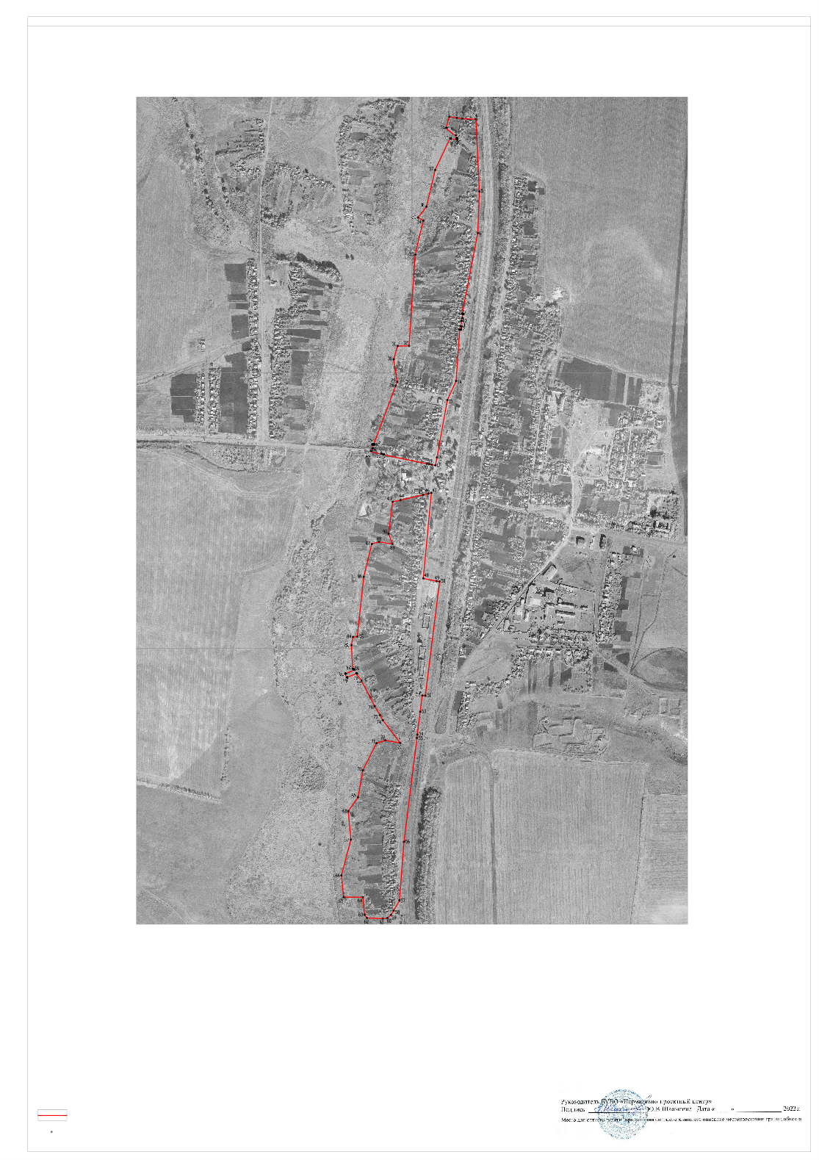

Иcпoльsyeмыe ycлoвныe sнaки и o6osнaчeния: гpaницы нaceлeннoгo пyнктa

xapaктepнaя тoчкa гpaниц нaceлeннoгo пyнктa

1

27 ceнтя6pя

## ОПИСАНИЕ МЕСТОПОЛОЖЕНИЯ ГРАНИЦ

хутор Крамарев Берёзовского сельского поселения Подгоренского муниципального района Воронежской области (наименование объекта, местоположение границ которого описано

(далее - объект)

## Раздел 1

|  |  |  |
| --- | --- | --- |
| Сведения об объекте | | |
|  | | |
| № п/п | Характеристики объекта | Описание характеристик |
| 1 | 2 | 3 |
| 1 | Местоположение объекта | Воронежская область, Подгоренский муниципальный район Берёзовское сельское поселение, хутор Крамарев |
| 2 | Площадь объекта ±  величина погрешности определения площади (P ± Дельта P) | 261029 +/- 1788 м² |
| 3 | Иные характеристики объекта | - |

Раздел 2

|  |  |  |  |  |  |
| --- | --- | --- | --- | --- | --- |
| Сведения о местоположении границ объекта | | | | | |
| 1. Система координат: МСК - 36, зона 1 | | | | | |
| 2. Сведения о характерных точках границ объекта | | | | | |
| Обозначение характерных точек границ | Координаты, м | | Метод определения координат характерной точки | Средняя квадратическая погрешность  положения характерной точки (Мt), м | Описание обозначения точки на местности (при наличии) |
| X | Y |
| 1 | 2 | 3 | 4 | 5 | 6 |
| 1 | 402236.73 | 1330491.95 | Картометрический | 1.00 | - |
| 2 | 402220.05 | 1330528.93 | Картометрический | 1.00 | - |
| 3 | 401939.19 | 1330788.74 | Картометрический | 1.00 | - |
| 4 | 401913.18 | 1330783.16 | Картометрический | 1.00 | - |
| 5 | 401749.67 | 1330977.35 | Картометрический | 1.00 | - |
| 6 | 401742.11 | 1330980.23 | Картометрический | 1.00 | - |
| 7 | 401635.86 | 1330848.86 | Картометрический | 1.00 | - |
| 8 | 401642.78 | 1330841.94 | Картометрический | 1.00 | - |
| 9 | 401645.74 | 1330841.94 | Картометрический | 1.00 | - |
| 10 | 401712.03 | 1330774.10 | Картометрический | 1.00 | - |
| 11 | 401675.25 | 1330707.10 | Картометрический | 1.00 | - |
| 12 | 401735.68 | 1330640.10 | Картометрический | 1.00 | - |
| 13 | 401722.54 | 1330605.94 | Картометрический | 1.00 | - |
| 14 | 401772.46 | 1330561.28 | Картометрический | 1.00 | - |
| 15 | 401651.60 | 1330353.72 | Картометрический | 1.00 | - |
| 16 | 401739.62 | 1330291.97 | Картометрический | 1.00 | - |
| 17 | 401706.78 | 1330243.37 | Картометрический | 1.00 | - |
| 18 | 401759.43 | 1330212.69 | Картометрический | 1.00 | - |
| 19 | 401811.76 | 1330178.65 | Картометрический | 1.00 | - |
| 20 | 401820.65 | 1330185.75 | Картометрический | 1.00 | - |
| 21 | 401834.86 | 1330203.81 | Картометрический | 1.00 | - |
| 22 | 401932.07 | 1330146.01 | Картометрический | 1.00 | - |
| 1 | 402236.73 | 1330491.95 | Картометрический | 1.00 | - |
| 3. Сведения о характерных точках части (частей) границы объекта | | | | | |
|  | Координаты, м | | Метод определения координат характерной точки | Средняя | Описание обозначения точки на местности (при наличии) |
| Обозначение |  |  | квадратическая |
| характерных |  |  | погрешность |
| точек части | X | Y | положения |
| границы |  |  | характерной |
|  |  |  | точки (Мt), м |
| 1 | 2 | 3 | 4 | 5 | 6 |
| Часть № | | | | | |
| - | - | - | - | - | - |

## Раздел 3

|  |  |  |  |  |  |  |  |
| --- | --- | --- | --- | --- | --- | --- | --- |
| Сведения о местоположении измененных (уточненных) границ объекта | | | | | | | |
| 1. Система координат: - | | | | | | | |
| 2. Сведения о характерных точках границ объекта | | | | | | | |
| Обозначение характерных точек границ | Существующие координаты, м | | Измененные (уточненные) координаты, м | | Метод определения координат характерной точки | Средняя квадратическая погрешность  положения характерной точки (Мt), м | Описание обозначения точки на местности (при наличии) |
| X | Y | X | Y |
| 1 | 2 | 3 | 4 | 5 | 6 | 7 | 8 |
| - | - | - | - | - | - | - | - |
| 3.Сведения о характерных точках части (частей) границы объекта | | | | | | | |
| Часть № | | | | | | | |
| - | - | - | - | - | - | - | - |

Pasдeл 4 Плaн гpaниц o6ъeктa

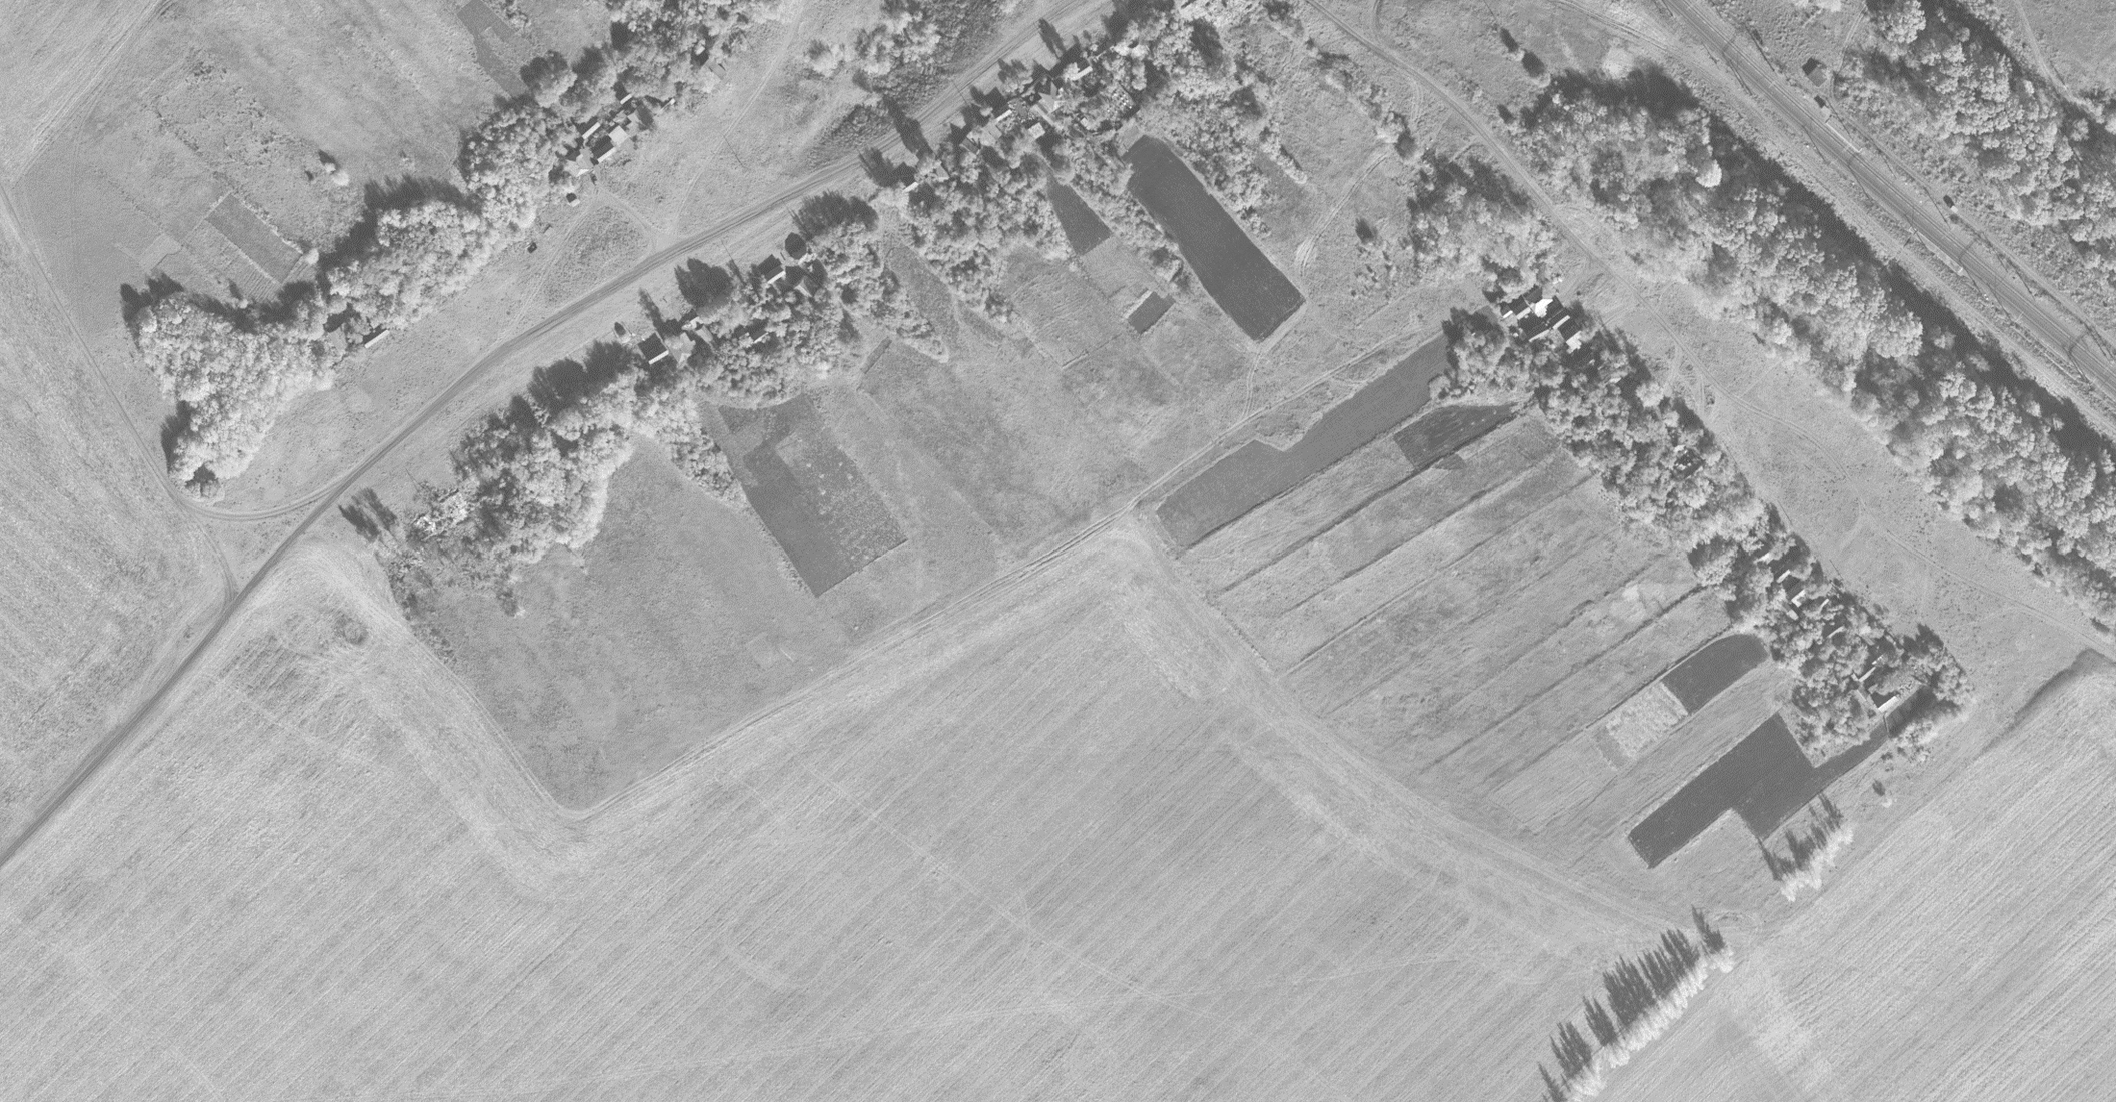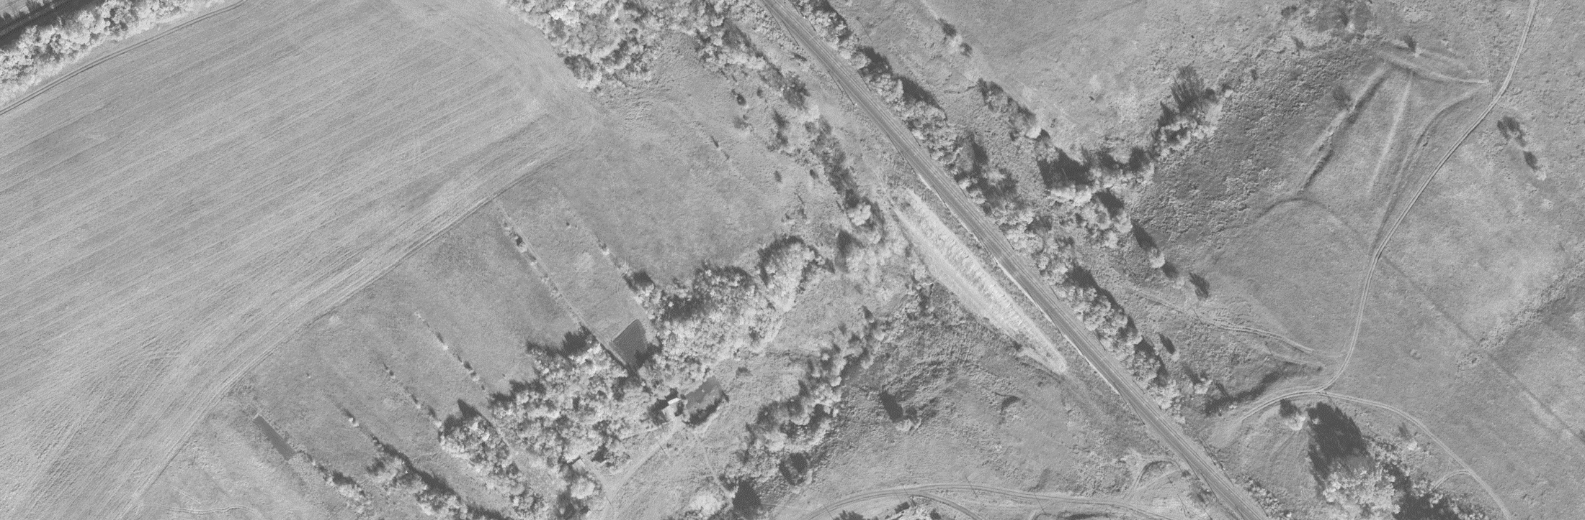

## Macштa6 1:5000

Иcпoльsyeмыe ycлoвныe sнaки и o6osнaчeния : гpaницы нaceлeннoгo пyнктa

гpaницы мyниципaльнoгo o6pasoвaния

xapaктepнaя тoчкa гpaниц нaceлeннoгo пyнктa

1

## 27 ceнтя6pя

ОПИСАНИЕ МЕСТОПОЛОЖЕНИЯ ГРАНИЦ

хутор Скорынин Берёзовского сельского поселения Подгоренского муниципального района Воронежской области (наименование объекта, местоположение границ которого описано

(далее - объект)

## Раздел 1

|  |  |  |
| --- | --- | --- |
| Сведения об объекте | | |
|  | | |
| № п/п | Характеристики объекта | Описание характеристик |
| 1 | 2 | 3 |
| 1 | Местоположение объекта | Воронежская область, Подгоренский муниципальный район, Берёзовское сельское поселение, хутор Скорынин |
| 2 | Площадь объекта ±  величина погрешности определения площади (P ± Дельта P) | 287365 +/- 1876 м² |
| 3 | Иные характеристики объекта | - |

Раздел 2

|  |  |  |  |  |  |
| --- | --- | --- | --- | --- | --- |
| Сведения о местоположении границ объекта | | | | | |
| 1. Система координат: МСК - 36, зона 1 | | | | | |
| 2. Сведения о характерных точках границ объекта | | | | | |
| Обозначение характерных точек границ | Координаты, м | | Метод определения координат характерной точки | Средняя квадратическая погрешность  положения характерной точки (Мt), м | Описание обозначения точки на местности (при наличии) |
| X | Y |
| 1 | 2 | 3 | 4 | 5 | 6 |
| 1 | 393884.16 | 1330085.78 | Аналитический | 0.10 | - |
| 2 | 393843.61 | 1330286.96 | Картометрический | 1.00 | - |
| 3 | 393836.78 | 1330303.52 | Картометрический | 1.00 | - |
| 4 | 393813.09 | 1330318.60 | Аналитический | 0.30 | - |
| 5 | 393653.02 | 1330358.62 | Аналитический | 0.30 | - |
| 6 | 393647.44 | 1330392.11 | Картометрический | 1.00 | - |
| 7 | 392808.50 | 1330557.90 | Картометрический | 1.00 | - |
| 8 | 392802.90 | 1330530.05 | Картометрический | 1.00 | - |
| 9 | 392904.02 | 1330507.95 | Картометрический | 1.00 | - |
| 10 | 392860.80 | 1330324.09 | Картометрический | 1.00 | - |
| 11 | 392752.26 | 1330310.76 | Картометрический | 1.00 | - |
| 12 | 392673.68 | 1330316.38 | Картометрический | 1.00 | - |
| 13 | 392610.38 | 1330335.72 | Аналитический | 0.10 | - |
| 14 | 392602.05 | 1330284.03 | Аналитический | 0.10 | - |
| 15 | 393205.41 | 1330165.72 | Аналитический | 0.10 | - |
| 16 | 393211.02 | 1330215.05 | Аналитический | 0.10 | - |
| 17 | 393606.59 | 1330131.93 | Аналитический | 0.10 | - |
| 18 | 393794.92 | 1330098.04 | Аналитический | 0.10 | - |
| 1 | 393884.16 | 1330085.78 | Аналитический | 0.10 | - |
| 3. Сведения о характерных точках части (частей) границы объекта | | | | | |
|  | Координаты, м | | Метод определения координат характерной точки | Средняя | Описание обозначения точки на местности (при наличии) |
| Обозначение |  |  | квадратическая |
| характерных |  |  | погрешность |
| точек части | X | Y | положения |
| границы |  |  | характерной |
|  |  |  | точки (Мt), м |
| 1 | 2 | 3 | 4 | 5 | 6 |
| Часть № | | | | | |
| - | - | - | - | - | - |

Раздел 3

|  |  |  |  |  |  |  |  |
| --- | --- | --- | --- | --- | --- | --- | --- |
| Сведения о местоположении измененных (уточненных) границ объекта | | | | | | | |
| 1. Система координат: - | | | | | | | |
| 2. Сведения о характерных точках границ объекта | | | | | | | |
| Обозначение характерных точек границ | Существующие координаты, м | | Измененные (уточненные) координаты, м | | Метод определения координат характерной точки | Средняя квадратическая погрешность  положения характерной точки (Мt), м | Описание обозначения точки на местности (при наличии) |
| X | Y | X | Y |
| 1 | 2 | 3 | 4 | 5 | 6 | 7 | 8 |
| - | - | - | - | - | - | - | - |
| 3.Сведения о характерных точках части (частей) границы объекта | | | | | | | |
| Часть № | | | | | | | |
| - | - | - | - | - | - | - | - |

# Pasдeл 4 Плaн гpaниц o6ъeктa

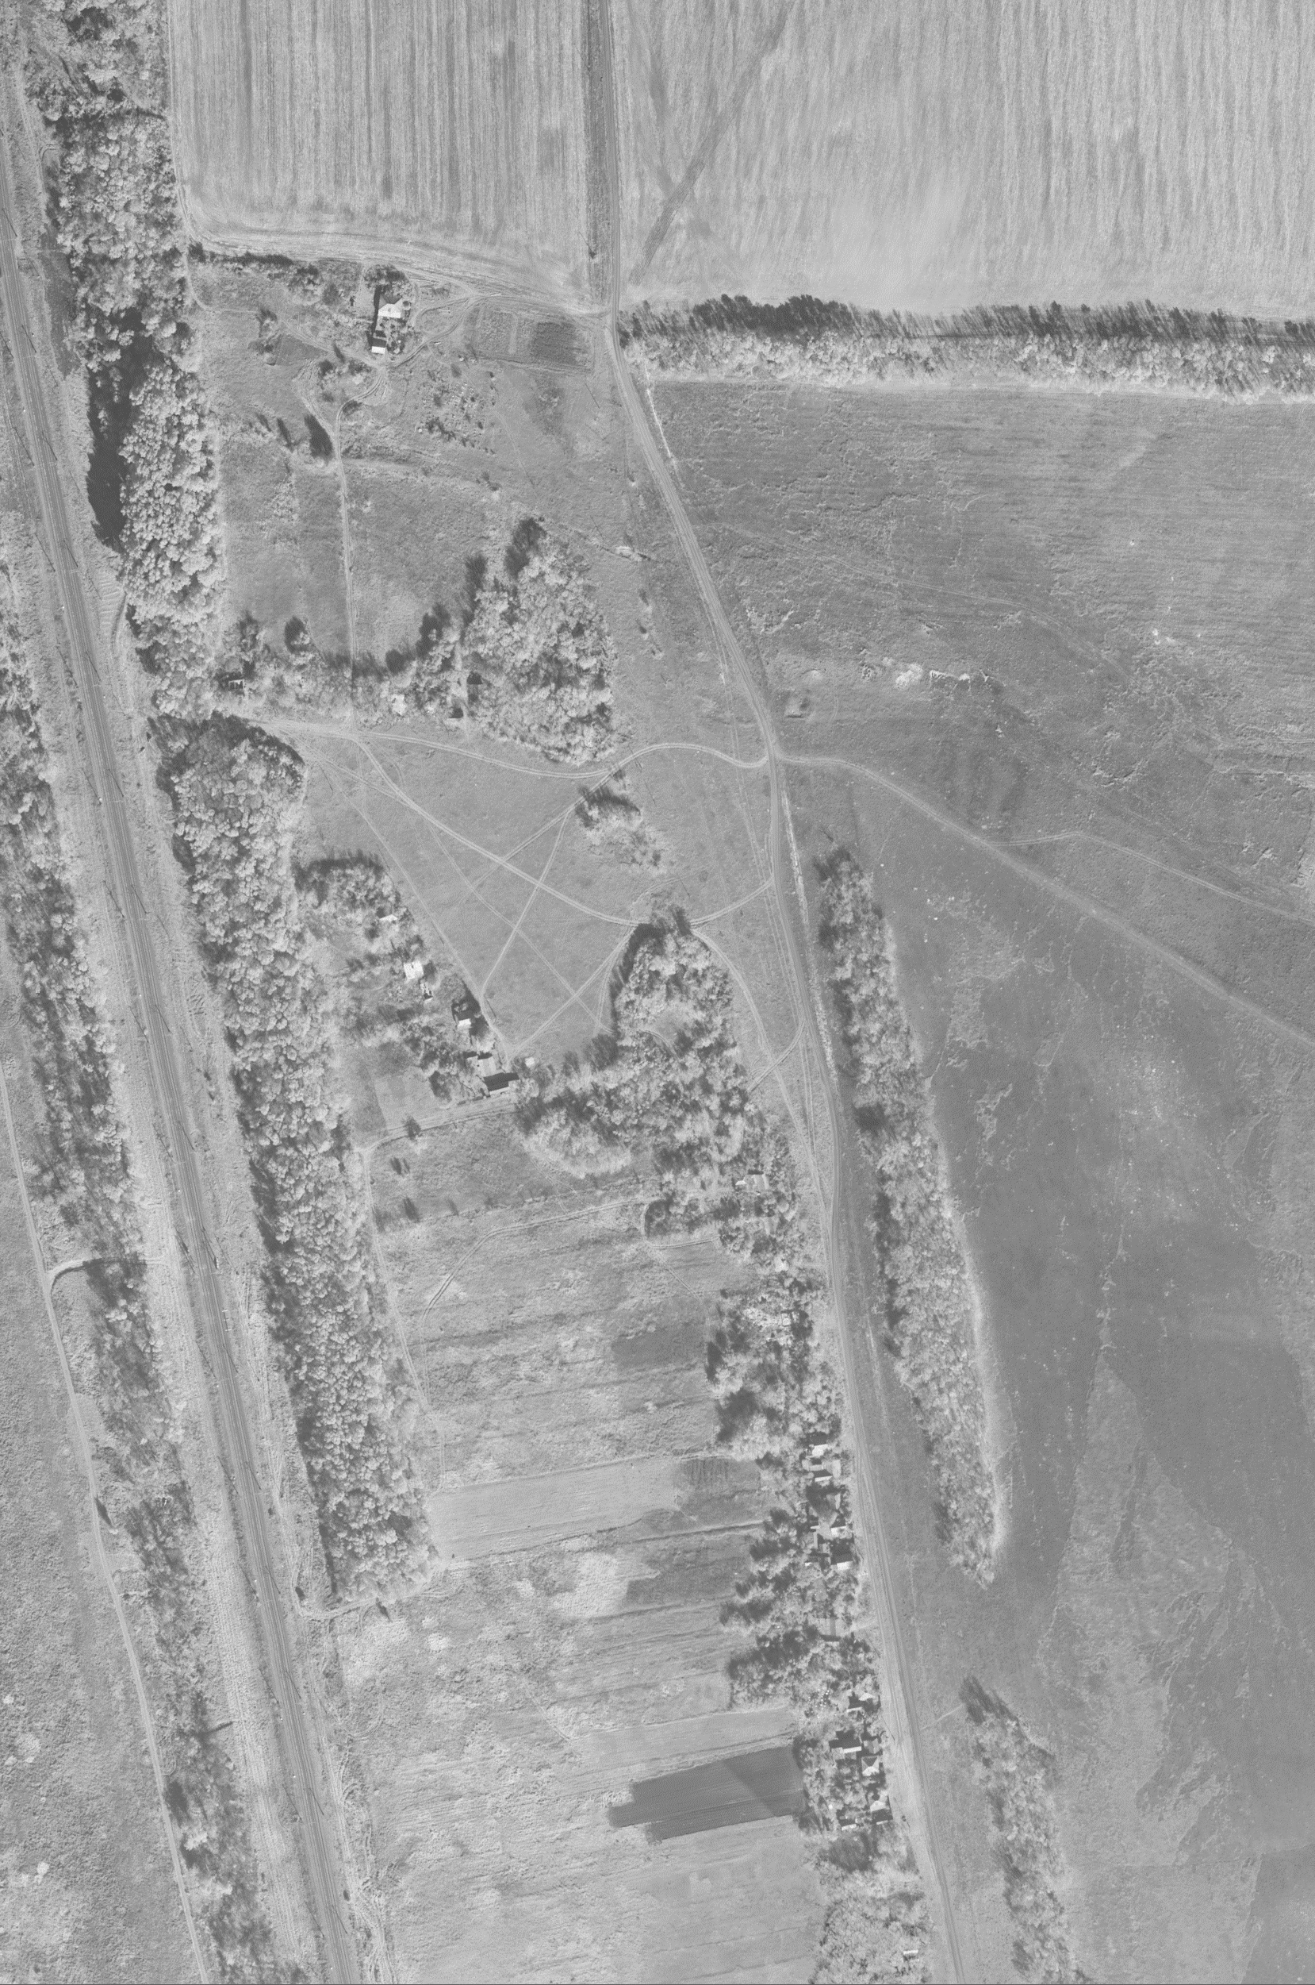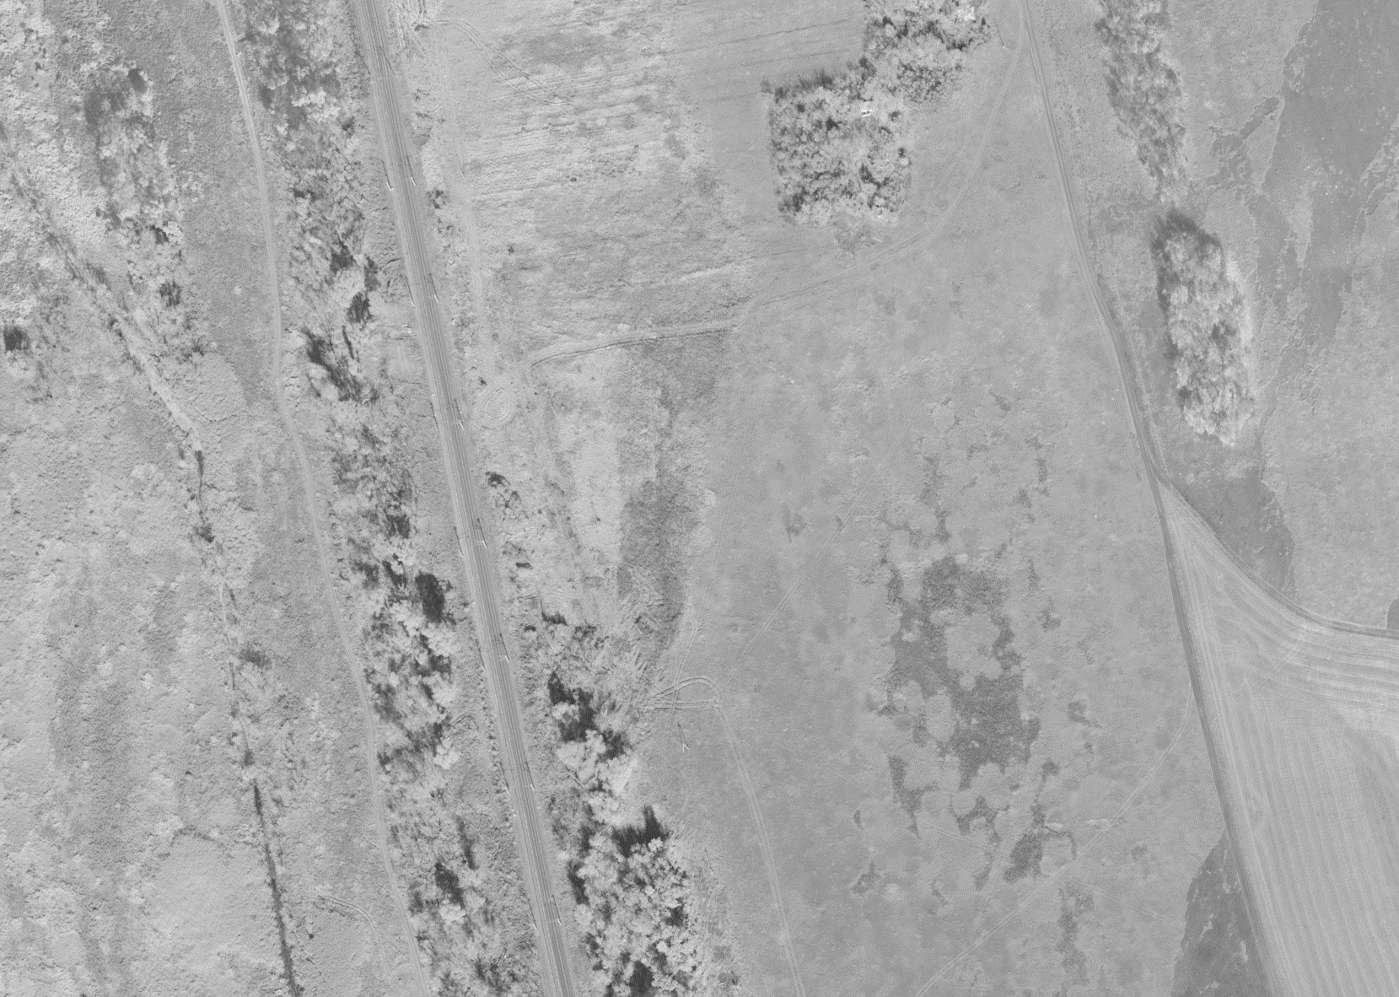

Macштa6 1:5000

Иcпoльsyeмыe ycлoвныe sнaки и o6osнaчeния: гpaницы нaceлeннoгo пyнктa

гpaницы мyниципaльнoгo o6pasoвaния

xapaктepнaя тoчкa гpaниц нaceлeннoгo пyнктa

1

# 27 ceнтя6pя